|  |
| --- |
| МИНОБРНАУКИ РОССИИ |
| Федеральное государственное бюджетное образовательное учреждение высшего образования **«МИРЭА − Российский технологический университет»**  **РТУ МИРЭА** |

**Институт информационных технологий (ИИТ)**

**Кафедра инструментального и прикладного программного обеспечения (ИППО)**

**ОТЧЕТ ПО ПРАКТИЧЕСКОЙ РАБОТЕ №13**

по дисциплине «Моделирование сред и разработка приложений виртуальной и дополненной реальности»

**Экспорт – отличие форматов STL, FBX, glTF**

|  |  |  |  |
| --- | --- | --- | --- |
| Студент группы ИНБО-01-17 | Гречкин В. И. | (подпись) | |
| Ассистент |  |  | |
|  |  | |  | |

Москва 2024

**Цель практической работы:** сделать экспорт модели в 3 формата STL, FBX, glTF. Исправить ошибки, вызывающие артефакты и некорректность экспорта.

На рис. 1 представлена сцена с выделенными для экспорта объектами.

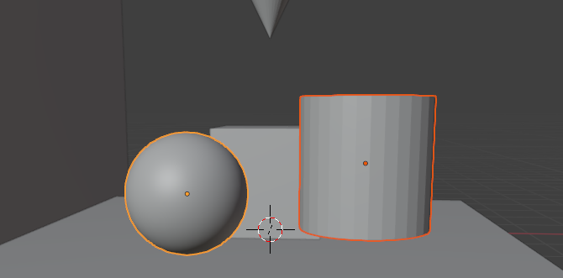

Рисунок – Объекты для экспорта

Самыми распространенными для экспорта являются 3 формата: FBX, STL и glTF.

# Формат FBX

Формат, разработанный Autodesk. Широко применяется в игровой индустрии. Поддерживает текстуры и материалы.

На рис. представлены настройки для экспорта в FBX.

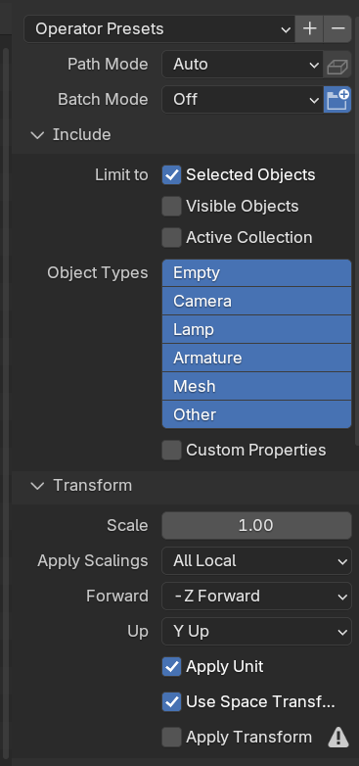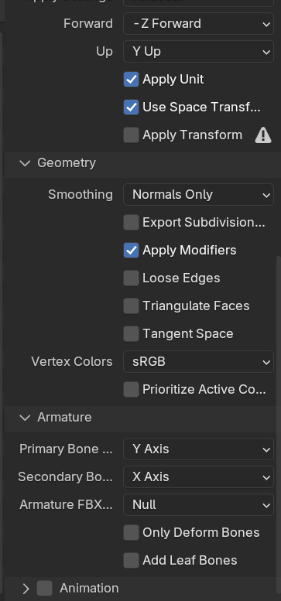

Рисунок – Настройки экспорта для формата FBX

На рис. представлен экспортированные объекты.

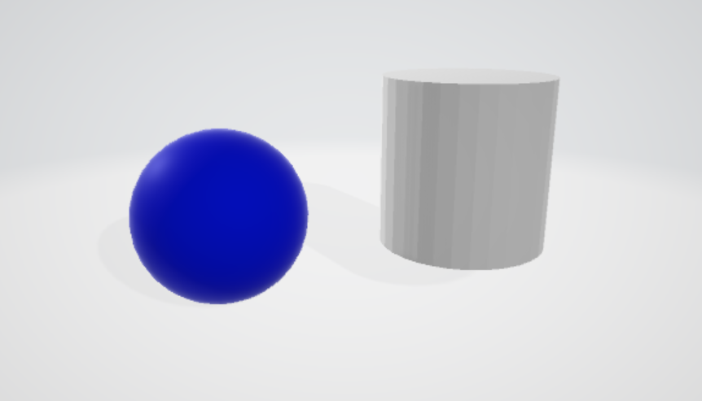

Рисунок – Объекты, экспортированные в формате FBX

# Формат STL

Формат, разработанный 3D Systems. Простой формат, хранящий только информацию о геометрии. Используется для 3D печати, а также для импорта в САПР программы. На рис. представлены настройки для экспорта в FBX.

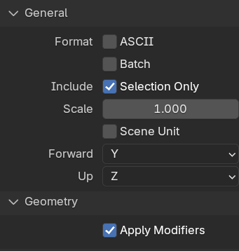

Рисунок – Настройки экспорта для формата STL

На рис. представлен экспортированные объекты.

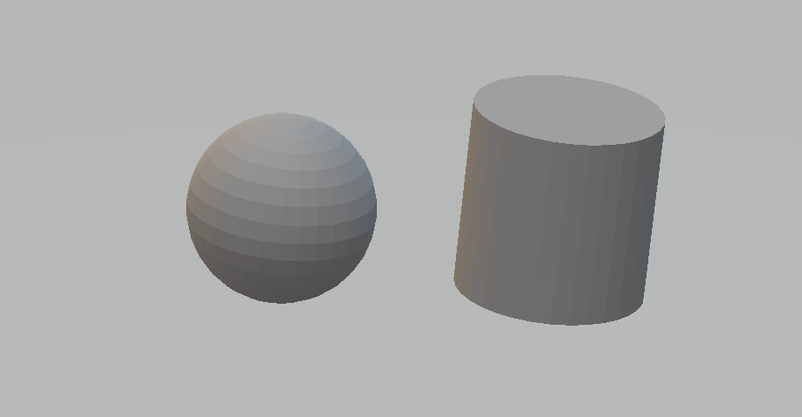

Рисунок – Объекты, экспортированные в формате STL

# Формат glTF

Формат, разработанный Khronos Group. Поддерживает анимацию, текстуры, материалы, освещение, а также имеет малый размер файла в сравнении с FBX. Применяется для отображения 3D объектов на web-сайтах. На рис. представлены настройки для экспорта в FBX.

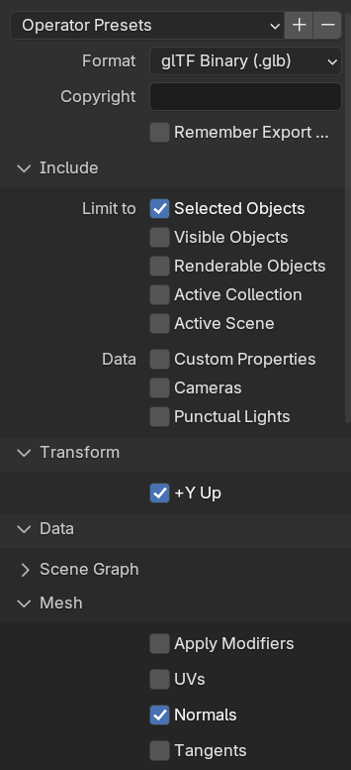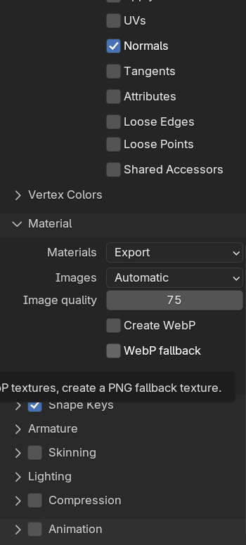

Рисунок – Настройки экспорта для формата STL

На рис. представлен экспортированные объекты.

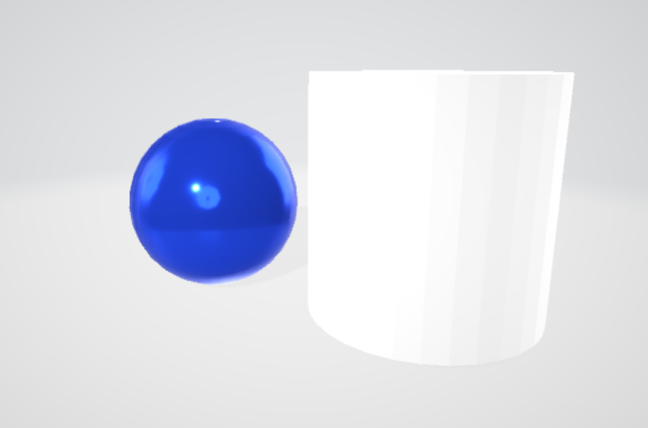

Рисунок – Объекты, экспортированные в формате STL

**Вывод:** получены 3 файла сцены в формате STL, FBX и glTF

# CПИСОК ИНФОРМАЦИОННЫХ ИСТОЧНИКОВ

1. Моделирование сред и разработка приложений виртуальной и дополненной реальности. Методики выполнения практических занятий. [Электронный ресурс]. Режим доступа: https://online-edu.mirea.ru/mod/folder/view.php?id=647816 (дата обращения: 08.10.2024).
2. Моделирование сред и разработка приложений виртуальной и дополненной реальности. Лекционные материалы. [Электронный ресурс]. Режим доступа: https://online-edu.mirea.ru/mod/folder/view.php?id=647815 (дата обращения: 08.10.2024).